Муниципальное дошкольное образовательное учреждение
«Детский сад Солнышко Сонковского муниципального округа
Тверской области»

Проект по нравственно-патриотическому воспитанию для детейраннеговозраста

«Семьяналадошке»


Подготовила:воспитательОсипова Анна Владимировна

Паспортпроекта

Типпроекта:месячный , с 04.03 по 29.03 , творческий.

Формапроведения:групповая.

Цель проекта: формирование у детей раннего возраста первоначальныхпредставленийосемье;воспитаниечувствапривязанностиилюбвик
Своимродителям,родственникам.

Задачипроекта:
вызвать положительные эмоции в беседе о семье, развивать умениевыражатьсвои чувства (радость, нежность);
познакомить детей с понятиями «семья», «имя» и «фамилия»;прививать любовь к семейным традициям черезосновныеформы фольклора:потешки,сказки,прибаутки,песни.
учить называть членов своей семьи: мама, папа, брат, сестра, бабушка,дедушка;
совершенствоватьстильпартнёрскихотношений;
развиватькоммуникативныенавыкидетей(формироватьумение
играть совместно со сверстниками в сюжетно-ролевые игры по теме «Моясемья»;
развиватькрупную имелкую моторику;
воспитывать у детей любовь и уважение к членам семьи, учитьпроявлятьзаботу о родных людях.
способствовать активному вовлечению родителей в совместнуюдеятельностьсребёнкомвусловиях семьиидетского сада.

Целеваягруппа:воспитатели,дети младшей группы,родители.

Приёмыиметодыреализациипроекта:
- Созданиеигровойситуации,сюрпризныхмоментов.
- Рассматриваниекартиникнижныхиллюстраций.
- Оформлениевыставок.
- Самостоятельнаяпродуктивнаядеятельностьдетей.
- Проблемныеситуации.
- Беседы.
- Консультации для родителей.
- Совместная организованная образовательная деятельность педагога идетей.
- Оформлениеинформациидляродителейвродительскомуголке.
- Организованнаятворческаядеятельностьдетей,родителей.

Ожидаемыерезультатыреализациипроекта:

Детиузнаютбольшеосвоейсемье,очленахсемьи,традициях.Научатсяпроявлятьуважениеизаботыковсемчленамсемьи.
Сформируетсяумениеорганизовыватьсюжетно-ролевыеигрынаосновеимеющихсязнаний о семье.
Совместная деятельность с родителями будет способствоватьукреплениюдетских-родительских отношений.
Дети будут понимать многообразие социальных ролей,выполняемыхвзрослыми.

Мероприятия:
- Размещениеконсультациипотемепроекта.
- В группе пополнить развивающую среду атрибутамисоответствующимитеме проекта.
- Организацияколлективнойработыродителей,детей ивоспитателя
«Семейныйальбом»
- Творческиеработы детейиродителей:«Семья наладошке»

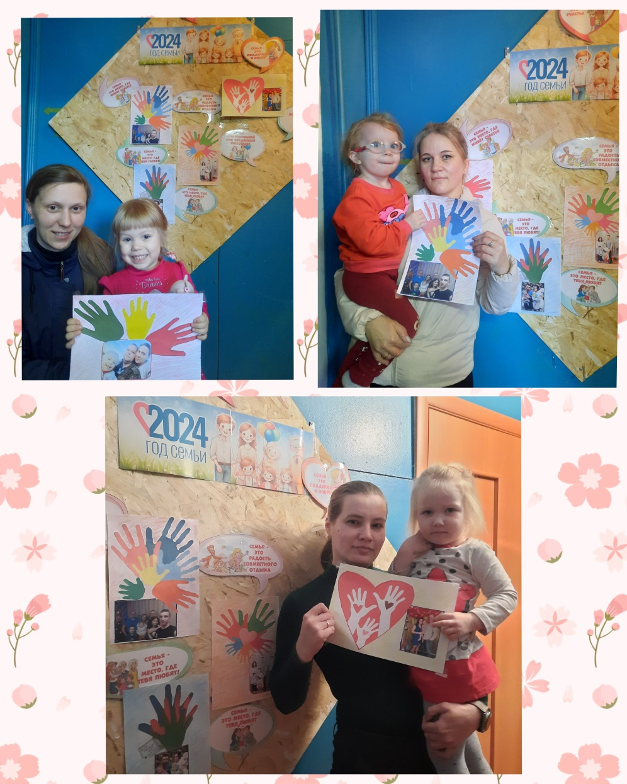

ААктуальностьпроекта:
АкадемикД.С.Лихачёвкогда-тописал,чтолюбовькродномукраю,

стране начинается с любви к семье. Семья влияет на ребёнка, приобщает егок социуму.
В раннем дошкольном возрасте у детей начинают формироватьсяэлементарные представления о явлениях общественной жизни и нормахчеловеческого общения. Детям этого возраста свойственна большаяэмоциональная отзывчивость, что позволяет воспитывать в них любовь,добрые чувства и отношения к окружающим людям и, прежде всего, кблизким, к своей семье. А ведь это основа из основ нравственно –патриотического воспитания, его первая и самая важная ступень. Ребёнокдолжен осознать себя членом семьи. Именно семья является хранителемтрадиций, обеспечивает преемственность поколений, сохраняет и развиваетлучшие качества людей. Ознакомление детей с понятием «семья невозможнабезподдержки самой семьи».
В.А. Сухомлинский сказал: « Дети – это счастье, созданное нашимтрудом. Занятия, встречи с детьми, конечно, требуют душевных сил,времени, труда. Но ведь и мы счастливы тогда, когда счастливы нашидети,когдаих глазанаполненырадостью».
Самоеглавноевжизнилюбогоребенка–егосемья.Внашевремяродители
редко бывают дома с детьми. Чаще всего, дети предоставлены сами себе. Всоздавшейся ситуации большое влияние на воспитание ребенка оказываютсредства массовой информации и компьютерные технологии. Дети неинтересуются своей семьей, историей ее создания, не знают о

семейныхценностях и традициях. Поэтому у меня возникло желание создать проект,который будет направлен на приобщение детей к общечеловеческимценностямилюбви к своей семье.

Данный проект – прекрасный повод поразмышлять о роли семьи в жизникаждого человека, о семейных традициях и их развитии в современныхусловиях. Работа над проектом имеет большое значение для формированияличностиребёнка, укрепления иразвития детско-родительских отношений.
Родители должны дать понятие ребёнку, что он часть семьи, что это оченьважно. Мы взрослые должны помочь детям понять значимость семьи,воспитывать у детей любовь и уважение к членам семьи, прививать к детямчувствопривязанностик семье идому.

Планпореализациипроекта:
СОДЕРЖАНИЕРАБОТЫ
- этап-подготовительный
  - Беседысдетьми,длявыявлениязнанийосвоейсемье.
  - Подборнаглядногоматериалакобразовательной,игровой,театрализованнойдеятельности,беседам(атрибуты,игрушки,иллюстрациии т.д.).
  - Подборсказок,рассказов,стихотворений,потешек,загадок.
  - Составление плана реализации проекта, подбор методическойлитературы.
  - Подготовкаконсультацийдляродителей
  - Подготовкатематическихбеседдляродителей:
- «Психологическиеособенностидетей1,5-3лет»;
- «Рольсемьиввоспитанииребёнка»;
- Обсуждениесродителямидетейвопросов,связанныхсреализациейпроекта.

этап–практический
Опросдетей:«Чтоязнаюосемье?»(рассматриваниефотографийчленовсемьи,беседа о них).

Чтениехудожественнойлитературы:
«Мама»-Д.Грабе;
«Бабушкиныруки» - Л.Квитко;
«Ясама»-И.Муравейко;
«Солнышко»-Е.Благинина;
«Подарок»-О.Карышева;
«Вотдедушка»-Ф.Фребеля.

Беседы:
«Моя дружная семья»,«Чтотакоесемья», «Папа -мой лучшийдруг», «Какяпомогаю дома», «О братишках и сестренках», «О бабушке и дедушке», «Моялюбимая мамочка».

Ситуативный разговор:
«Чтоготовитмама?», «Чтоумеетделатьпапа?». Беседапо картинкам:«Этомама; это папа», «Что делать, если кто-то заболел?», «Что такое хорошо и чтотакоеплохо?»

Игроваядеятельность,Дидактическиеигрыиупражнения:
Д/и:«Назови ласково», «Вежливые слова», «Позвони по телефонмаме(папе)»,«Мойпортрет»,«Помогимаме(папе)»,«Гдемыбыли,чтомы

видели», «Кто, что любит делать?»,«Кому что подарить?»,«Кому, что нужнодляработы?»,«Хорошо илиплохо?»,«Встречаемгостей»,«Можно–нельзя»,«Накормимкуклу»,«Уложимкуклуспать»,«Куклазаболела»,
«Детеныши иродители»
Сюжетно - ролевые игры:«Семья принимает гостей»,«День рожденьякуклы», «Дочка заболела», «Семья», «Дочки - -матери», «Больница», «Повара».Настольныеигры:«Большиеималенькие»,«Соберисемью»,«Ассоциации»,лото«Продукты»,«Одежда», «Мой дом».
Театрализованнаядеятельность:сказка«Тримедведя», «Репка»

ПроведениеООД:
1.Развитиеречи:интегрированноезанятие«Моясемья»;интегрированноезанятие «Репка», занятие по театрализованной деятельности «Три медведя»2.Лепка«Пирожки для всейсемьи», «Платье дляматрешки»
- Продуктивная деятельность: рисование нетрадиционнойтехникой«Мимоза для мамы», «Веселые матрешки»
- Ознакомлениесокружающим:занятие:«Семьязайчатзимой»,«Собакасощенками»

Работасродителями:
Изготовление творческих работ.
Фотоальбом «Моя Семья»
Консультациипо проекту

этап–заключительный
Подведениеитоговпроекта.
Оформлениевыставкииальбома«Моясемья»

Заключение.
За время реализации проекта родители из «зрителей» и «наблюдателей»стали активными участниками. Родители стали проявлять искренний интерес кжизни группы, научились выражать восхищение результатами и продуктамидеятельностисвоихдетей,эмоциональноподдерживатьсвоегоребёнка.Аглавное – родители поверили в успех своих детей, поверили в то, что и их детимогут многое.

Перспективныйпланмероприятийпроекта
«Семьяналадошке»
Днинедели | Мероприятия
1неделя 04.03.2024-07.03.2024
04. марта понедельник | Тема «Что такоесемья?» | - Беседа:«Моясемья»  Цель: Формировать представление о семье,умение сосредотачивать внимание напредметах и явлениях предметно-пространственнойразвивающейсреды.  - Работаскартинкамипотеме  - Разучиваниепальчиковойгимнастики:  «Оладушки»
05. марта вторник | Тема «Что такоесемья?» | 1.С/Ригра«Семья»  2.ООДпо развитию речи«Моя семья»
06. марта  среда | Тема «Моиродители» | - Беседа:«Моимамаипапа»  - Рассматривание фотографий мамы ипапы  - Д/И«Назовиласково»  - ООДЛепка«Пирожкидлявсейсемьи»
0607.. марта четверг | Тема «О бабушкеидедушке» | - Рассматривание фотографий бабушки  - И дедушки,найтиотличия сродителями.  - Беседапотематическимкартинкам
2 неделя 11.03.2024- 15.03.2024
11.марта понедельник | Тема «О бабушкеидедушке» | - Д/И«Уложим куклуспать»  - Пальчиковаяигра«Ладушки»  С/Р«Дочка заболела»
0712. марта вторник | Тема«Вгостях» | - Беседа«Правилаповедениязастолом»  - С/Р «Кукла Маша и ее мама идут вгости»  - Пальчиковая игра«Этотпальчикдедушка…»  - ООДРисование«Цветочкидлямамы»
13. марта среда | Тема«Мойпапа» | - Д/И«Чтоумеетпапа,чтоумеетмама»  - Д/И«Составьпортретсвоейсемьи»  - Лото«Подберипару»

14.марта четверг |  | Тема «Звери идетеныши» | - Рассматриваниетематическихкартин  - Д/И«Угадайдетеныша»  - ООД по окружающему миру «Семьязайчат зимой»  - Пальчиковаяигра«Смамоймыбелье  стирали»
15. марта пятница |  | Тема «Звери идетеныши» | - Рассматривание картины «Собака сощенятами»  - Д/И«Назовиласково»  - Настольная игра «Подбериправильно»
3 неделя 18.03.2024 - 22. 03.2024
18. марта понедельник | Тема «Сказка  «Тримедведя» |  | - Театрализованнаядеятельность:  «Сказка«Три медведя»  - Беседапосказке  - Прослушивание русских народныхпесен
19. марта вторник | Тема«Моямама» |  | - Разучиваниестихотворениядлямамы  - С/Р«Больница»  - Д/И«Сделай то,что яскажу»  - Настольнаяигра«Соберисемью»
20. марта среда | Тема«Моямама» |  | - С/РИгра«Накрываем столдлямамы»  - ООДРисованиевнетрадиционнойтехнике«Мимоза для мамы»  - Д/И«Можно-нельзя»
21. марта четверг | Тема «Сказка  «Репка»» |  | - Театрализованная деятельностьпосредствомнастольноготеатрасказка  «Репка» .Театр на ложках  - Беседапосказке  - Рассматриваниекартинокпосказке
22. марта пятница | Тема «Семья и семейные ценности» |  | - Консультация для родителей  «Семья и семейные ценности».  - Чтение художественной литературы: Л. Квитко «Бабушкины руки»; А. Яковлев «Мама»; Дора Габе «Моя семья»; Л. Воронкова «Что сказала бы мама», К. Д. Ушинский «Петушок с семьей», разучивание загадок и потешек о семье.  - Памятка «Создание благоприятной семейной атмосферы»
4 неделя 25.03.2024 - 29.03.2024
25. марта понедельник | Тема «Семейный альбом» |  | - Организация коллективной работы родителей, детей и воспитателей «Семейный альбом на ладошках»
26 марта вторник | Тема «Праздники в семье» |  | - Рассматривание тематических картин о семейных праздниках.  - 2. Д/И «Бусы для мамы».  - ОД Рисование предметное. «Флажки на праздник».
27 марта среда | Тема «Я в своей семье» |  | - Беседа по теме «Как тебя называют дома? Почему тебя так называют?».  - Д/И «Назови ласково».  - Настольная игра «Подбери правильно».
28 марта четверг | Тема «День братьев и сестер» |  | 1.Беседа «Назови по имени своего братика, сестричку».  2.с/р игра «Братики и сестрички»  3. Рассматривание картинок «Братья наши меньшие»
29 марта пятница | Тема «Семья на ладошке» |  | 1.Выставка рисунков «Наша семья на ладошке»  2. Рассматривание семейного альбома группы.  3.ОД Аппликация с элементами рисования в нетрадиционной технике «Семейное солнышко».

«Оладушки»
Когдамамамеситтесто,Всемтакинтересно

Пальчиковыеигры
Приложение 1

(однарукасжатавкулачок,какбудтодержиткастрюльку,другойделаемдвижения,словно месим).
Ладушки, ладушки!(дружно хлопаем в ладоши).Чтопекли?Оладушки.
(одной рукой как будто держим сковородку, другой словно льем на нее тесто).Раз– оладушек для папы.
(какбыраскладываемоладушкиповоображаемымтарелкам).
Два – оладушек для мамы.Три — … .
Четыре — … .
(называем именачленовсемьи).
А Миша-дружокПолучает пирожок!(сцепляем кисти рук)Оченьвкусно!

«Большаястирка»
Смамой мыбелье стирали,
В речке вместе полоскали. (Ребенок трет один кулачок о другой.Ребенок водитраскрытымиладонями вправо-влево, имитируя полоскание белья).
Выжали,повесили.
(Ребеноксжимает иразжимает кулачки, имитируяразвешивание белья).
То-тосталовесело
(Ребеноквыполняеткруговыедвижениякистямирук,ладонивверх,пальцыразведены встороны.)

«Ладушки»
Ладушки,ладушки,оладушки,Маслом поливала,Детишкамраздавала.
(Ребенокхлопаетвладоши,ладониприэтомследуетдержатьгоризонтально,меняяпостоянноихположение:сначаласверхуправаяладонь,потом–левая.

Ребенокдержитправуюладоньгоризонтальноистучитпонейсобраннымищепотью пальцами правой руки).
Маше–два,
(Ребеноквытягиваетпередсобойоберуки.Ребенокпоказываетуказательныепальцынаобеих руках. Ит.д.).
И Саше – два,Ванне – два,ИТане – два.
Всем детишкам раздала.Ладушки, ладушкиХорошиоладушки
Унашейдобройбабушки.
(Дети хлопают владоши.)

«Мамины помощники»Всех помощников опятьНадо быстро сосчитать:Этот брат дрова рубил,Этот братец щи варил,Этот брат готовил кашуНа семью большую нашу.Этот веником махал,Чисто-чистоподметал,НуаэтотмаленькийСпалунашеймаменьки

«Дружная семья»Этот пальчик дедушкаЭтот пальчик бабушкаЭтот пальчик-папаЭтот пальчик- мамаЭтотпальчик-я
Вотивсямоясемья!

Приложение 2

КонспектыООДпотемепроекта.

Конспектинтегрированногозанятияпоразвитиюречи
«Моя семья»

Цель:
Закрепитьзнаниядетейосемьеичленахсемьи,ихвзаимоотношениях,отом,чтовсемье вселюбят изаботятся друг о друге.

Задачи:
- Развиватьречьдетейприобыгрываниипальчиковойигры,физминутки,рассматриваниифотографии, отгадывании загадок.
- Формироватьумениеотвечатьнавопросы:какой?какая?
- Активизироватьвречислова(любит,хвалит,помогает,ласковая,добрая,любимая, семья)
- Развиватькоммуникативныенавыки.
- Развиватьмелкуюмоторику.
- Воспитыватьдоброе,внимательное,уважительноеотношениекстаршим,стремлениепомогатьизаботиться освоих членах семьи.

Материалы:
кукла, фотография или рисунок семьи формата А3 или больше, разрезанный нанесколькочастейввидепазла,клей-какрандаш,бумажнаяосновадляприклеивания.

Ходзанятия:

Сюрпризныймомент.
Раздаетсяплачкуклы.
В.:Ребята, вы слышите: кто-то плачет? Пойдемте, поищем, кто это.(Ищемкуклу.Нашли)
В.:Ребята,смотрите,вотктоплачет!ЭтожекуклаКатя.
- Катя,почемутыплачешь?

Катя: У меня порвалась моя любимая фотография. Я не знаю, что мне делать,какее починить.
В.: Небеда,Катя.Мысребятамитебепоможемсклеитьфотографию.Да,ребята?Хотите Кате помочь?(ДА)

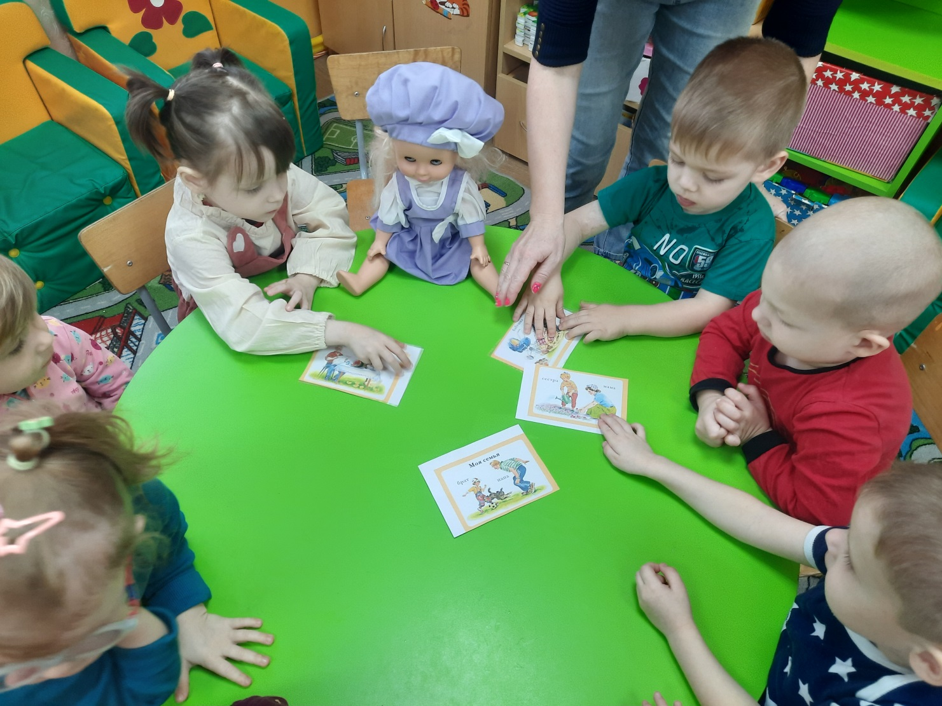

- Идитескореесюда.
(Идем к столу и вместе с детьми собираем пазл, при помощи клея приклеиваемегонабумажную основу.Получилосьфото семьи).

Основнаячасть.
В.: Молодцы, ребята! Садитесь на стульчики. Давайте посмотрим, что у насполучилось. Смотрите, какая красивая фотография. Кто же тут нарисован, Катя?

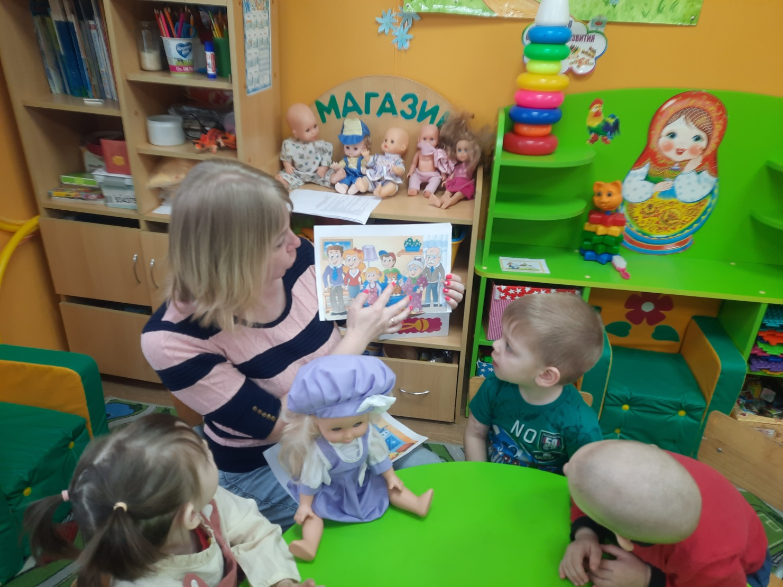

Катя:Здесь нарисованамоя семья.
В.:Ребята,посмотрите,выдогадались,ктоэто?(Ответыдетей).
В.:Правильно,этоКатя.
- Атеперьребятапослушайтестихотворение:
Маму, мамочку своюОчень сильно я люблю.Яее целую,
Яее ласкаю.
Будь здорова, мамочка,Любимая,родная.
В.:Отгадайтепрокогоэто?(Ответыдетей)
Правильно.Посмотрите,какаямамауКати:добрая,ласковая,хорошая.Ауваскакаямама?(Ответы детей).
- Авымамелюбитепомогать?Давайтепоможеммамепосудупомыть:

Физминутка:
1,2,3,4,5(сжимаем иразжимаем кулаки)
Будем маме помогать (руки на поясе, прыгаем).Быстрочашки мыпомыли,
Про тарелки не забыли (трем ладошки).Всюпосудумыубрали(тянемрукивверх,
Оченьсильномыустали(сбрасываемрукивниз).

В.: Молодцы, садитесь. А теперь послушайте другое стихотворение:Нетерпит мой папабездельяи скуки.
Упапыумелые,сильныеруки.
И, если кому-нибудь надо помочь,Мойпапавсегдапоработатьнепрочь.
- Догадались,прокогоэто?(Ответыдетей).
- Правильно.Посмотрите,какойпапауКати:сильный,ловкий,смелый.Ауваскакойпапа?(Ответы детей).

- ВоткакаясемьяуКати:папа,мамаиКатя.Всемьевселюбятдругдругаизаботятсядругодруге.Ребята,семьяестьувсех,дажеунашихпальчиков.
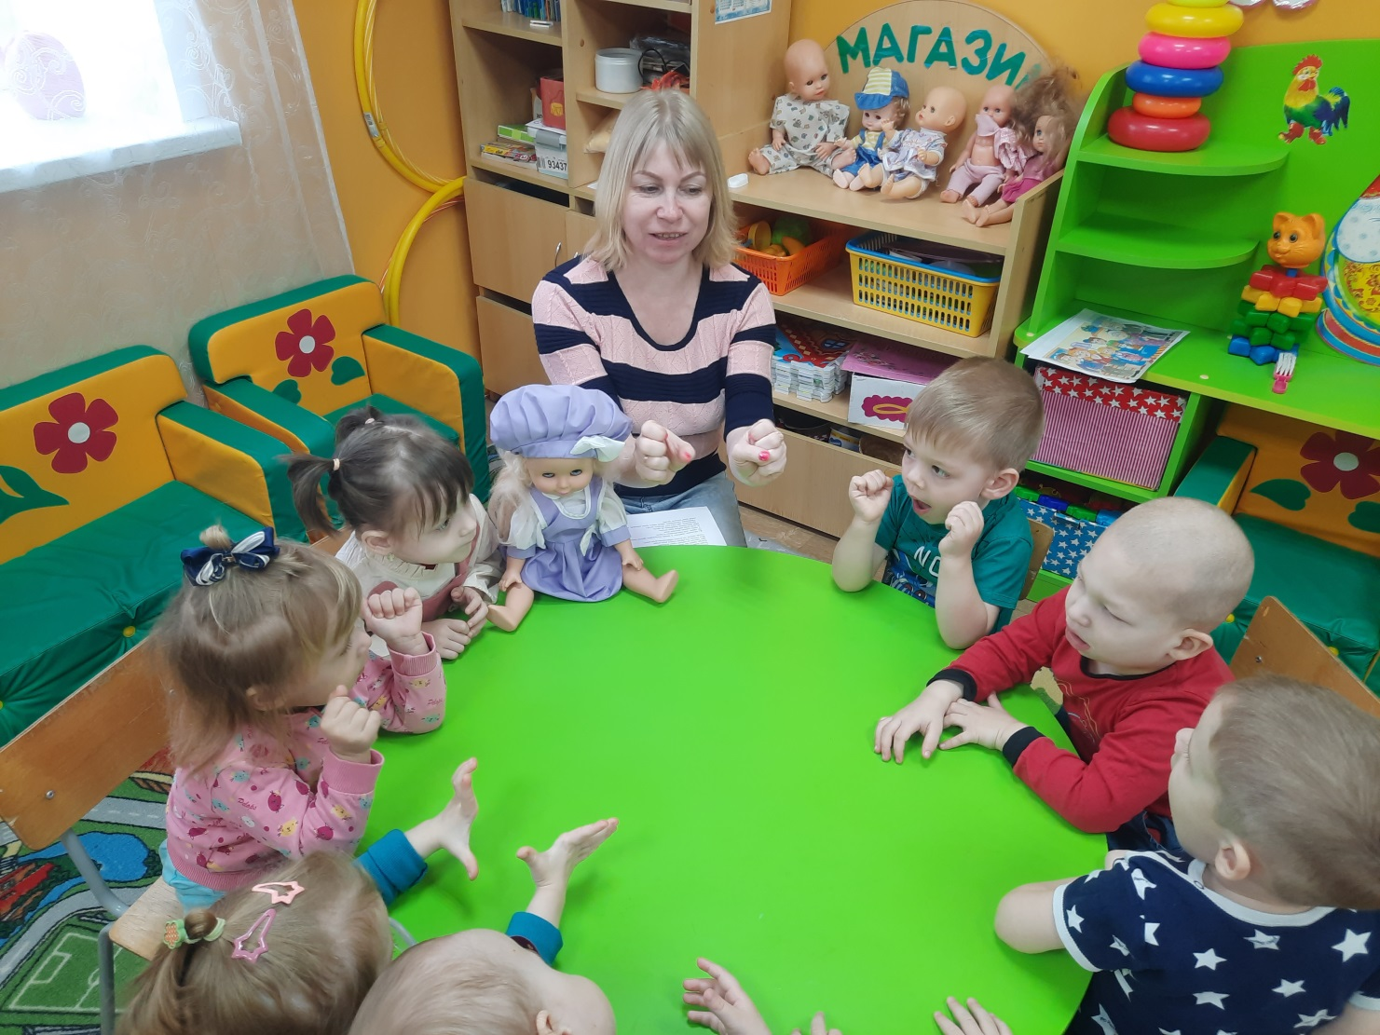
Пальчиковая гимнастика.Этот пальчик – дедушка,Этот пальчик – бабушка,Этот пальчик – папочка,Этот пальчик – мамочка,Этотпальчик–этоя,
Вотивсямоясемья!

- Молодцы. Ребята,Кате очень понравилось у нас в гостях, но она спешит домой.Авподарокмыдадим ейфотографиюеесемьи,которуюмы свамисобрали.
-До свидания, Катя!!!

Конспектзанятияпорисованию«Цветыдлямамы»
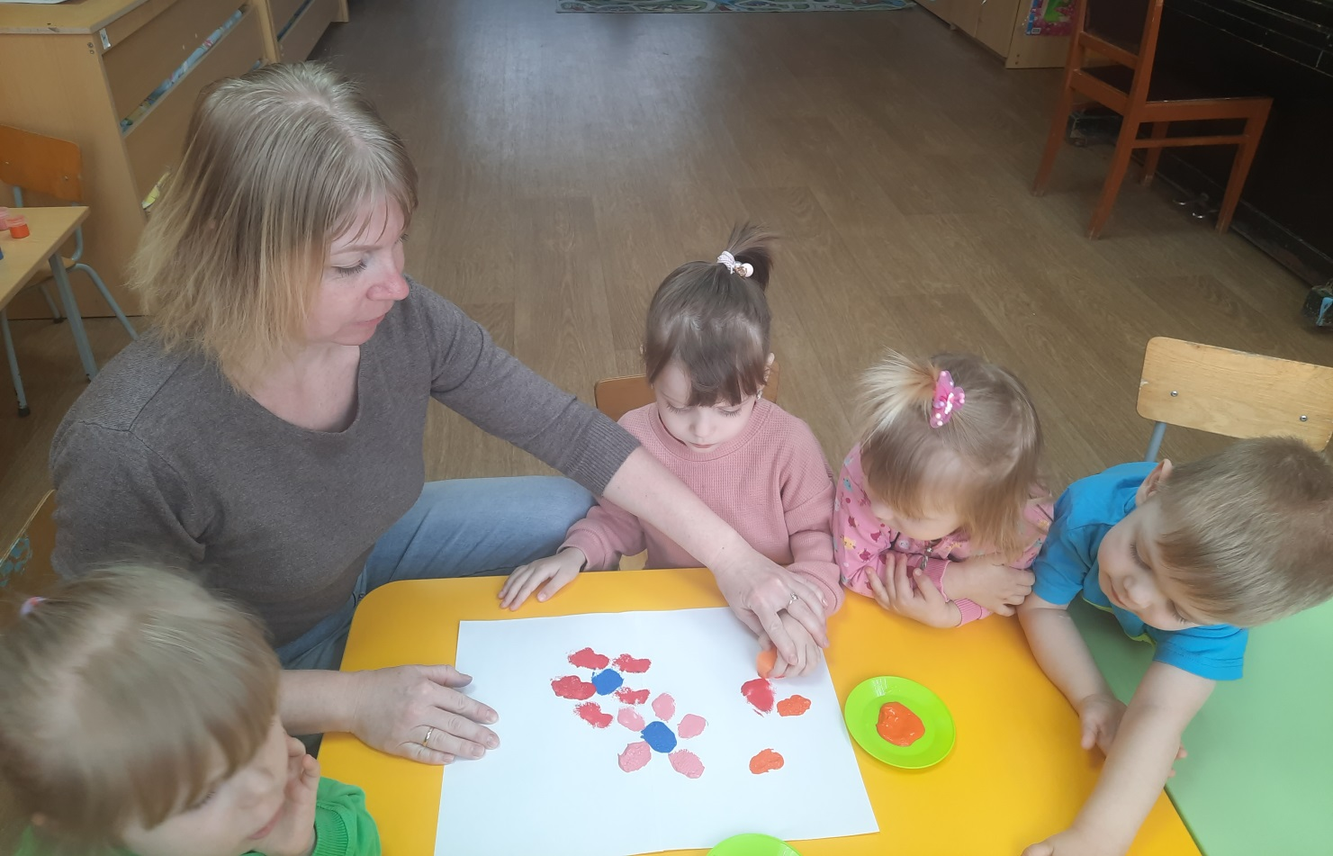

Цель:

Познакомитьдетейсновойтехникойнетрадиционногорисования–«рисованиеладошкойигубкой».

Задачи:

Формироватьнавыкработысгубкой,обмакиватьгубкувблюдцескраскойи

наноситьотпечаток налист бумаги.

Формироватьумениепередаватьобразцветов,строениеиформуиспользуягубку,ладошки рук.

Закреплять знанияцвета (зеленого, красного, желтого).Развиватьмышление, память.
Развиватьмоторикурук.

Воспитыватьбережноеотношениекприроде.Любовь и заботу к самому близкому человеку – маме.Воспитыватьаккуратность.

Создаватьположительныйэмоциональныйнастрой.

Оборудование:листбумагиформатА3,желтая,красная,зеленаягуашь,губка-штамп,фартуки,иллюстрациибукетовцветов,салфетки(влажные,бумажные).

Ходзанятия:

Воспитатель:

- Ребята,авызнаетектонасветелучшевсех?

Дети:Мама.
- Я знаю красивое стихотворение. Сейчас его прочту, а вы мне поможете.Договорились?
(Воспитатель читает стихотворение «Мамочка», но не полностью, а по однойстрочке, задавая вопрос детям.Дети отвечают хором на этот вопрос однимсловом«Мамочка».)
Кто пришёл ко мне с утра?Мамочка. (отвечают дети хором).Ктосказал«Вставать пора»?
Мамочка.
Кашу кто успел сварить?Мамочка.
Чаю в пиалу налить?Мамочка.
Кто косички мне заплёл?Мамочка.
Кто цветов в саду нарвал?Мамочка.
Кто меня поцеловал?Мамочка.
Кто ребячий любит смех?Мамочка.
Кто на свете лучше всех?Мамочка.

Воспитатель:

- Всемылюбимнашихмамочек,такдавайтеподаримимцветочки.

Воспитатель:

- Ребята,актоэтокнампришел,даэтоженашакукла–Маша.Посмотритекакойу неецветок.онтакой красивый, яркий.Какого онцвета?

Дети:

- Красный.

Воспитатель:

- А еще у цветочка есть стебелек - его ножка. Вот листья. Какого цвета они?Дети:
- Зеленого.

Воспитатель:

- Имысегоднябудемрисоватьэтинеобыкновеннойкрасотыцветы,апотомэтотрисунок подаримнашиммамамибабушкам.

Пальчиковаяигра«Цветки»

Наши красные (желтые) цветки раскрывают лепестки.Пальцы, сложенные в кулак медленно распрямляютсяВетерокчуть дышит, лепестки колышет.
Пальцы плавно наклоняются, влево – вправоНаши алые цветки закрывают лепесткиПальцы медленно складываются в кулакГоловкамикачают,тихо засыпают.
Кулаки медленно и плавно покачиваются из стороны в сторону.Упражнениеповторить несколько раз.
Воспитатель:

- Атеперьмывсесвамибудемволшебниками,ирисоватьбудемладошкамиигубкой-штампом.

Дляначаламыберемгубку-штампиобмакиваемвжелтуюкраску,наносимналистбумаги,получилсяотпечатоксерединка цветка.

А теперь мы возьмем другую губку-штамп и будем рисовать лепестки цветов.Обмакиваем губку-штамп в красную краску и отштамповываем вокруг желтойсердцевины(круг).

Воспитатель:
- Посмотрите,чтоунасполучилосьналистебумаги?(цветок)

Ребята,ачегомыещененарисовалинашемуцветку?Начемрастетцветок?(стебельи листочки).

Давайтесваминарисуемстебелёкилисточкинашемуцветочку.

Обмакиваемпальчиквзеленойкраскеирисуемотцветочкасверхувнизпрямуюзеленуюлинию, этоиестьнашстебель- ножкацветка.

Адальшемыопускаемладошкувкраскуиприкладываемкстебелькунашиладошки,получаютсязеленые листочки.

Воспитатель:

- Вотиполучилисьцветы,необыкновеннойкрасоты!

Ребята, а теперь посмотрите на свои ладошки, они в краске, что нужно сделать?Дети:
- Помытьручки.

Воспитатель:

- Молодцы,ребята.Хорошопостарались.Красивыйподарокполучилсяунас!ИМашарадуется.

Рефлексия.
Вампонравилосьрисоватьладошками? Что мы с вами рисовали?Давайтеполюбуемсяими.Вымолодцы ивашиладошки тоже.Давайтепохлопаемим.

Атеперьпойдемпомоемнаширучки,чтобонибыличистые.

Конспект занятия по лепке «Пирожки для всейМашинойсемьи»
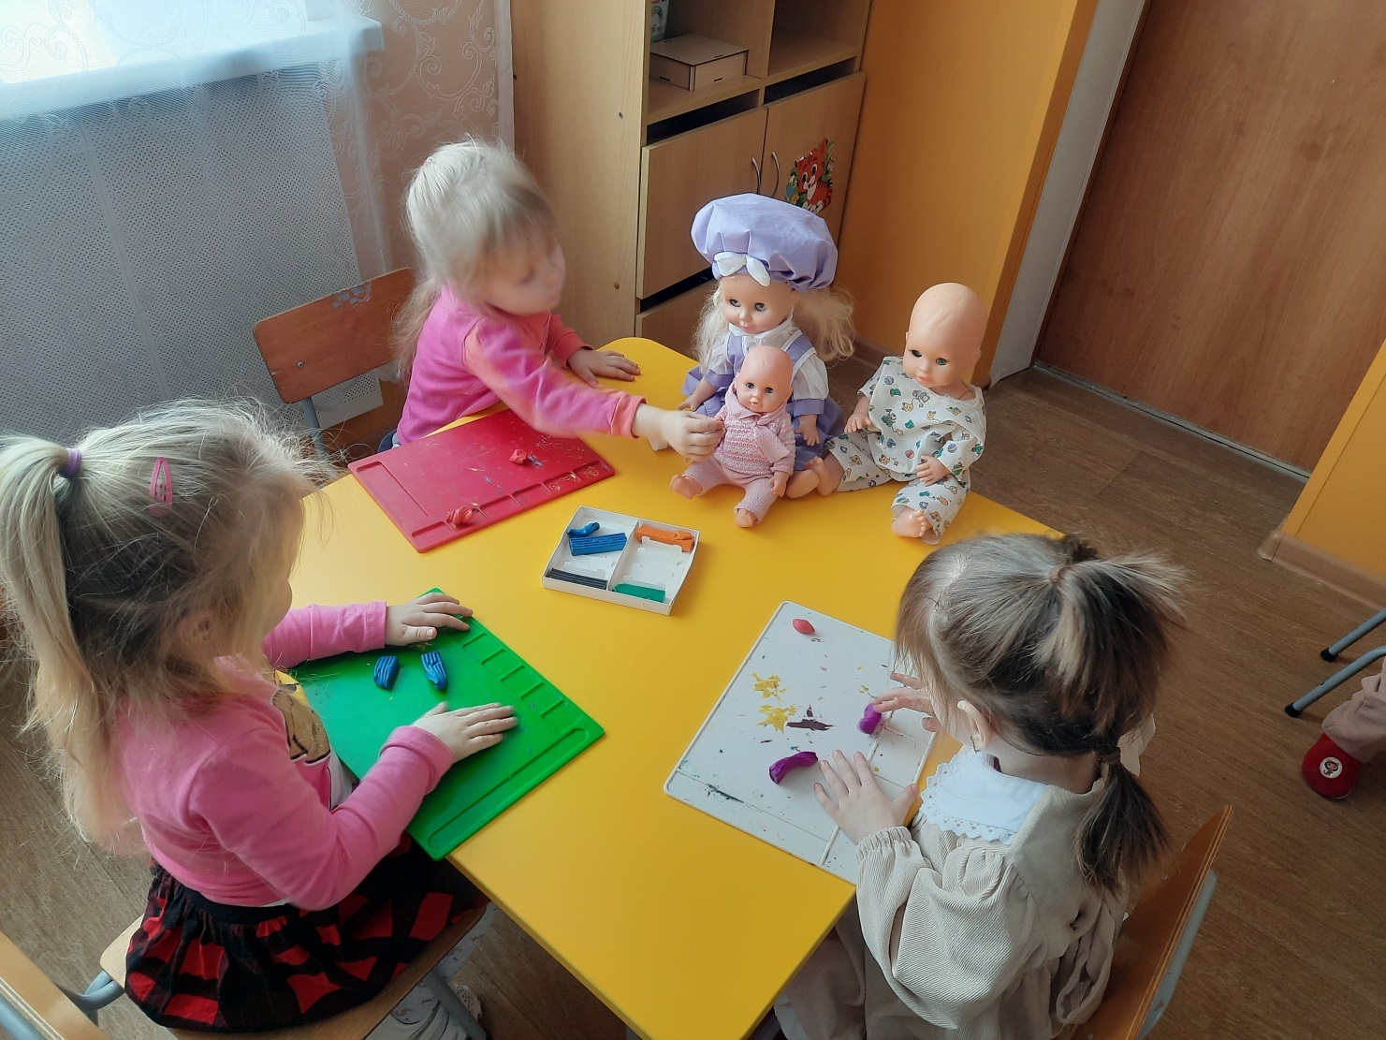

Цельзанятия: Развитиемелкойиобщеймоторики,закреплениелексикипотеме.

Задачи:

- Развитиетактильноговосприятияиощущения,чувстваритма,внимания,активизация речи.

- Активизацияпознавательнойдеятельности.

- Побуждениеподражатьвзрослому,производитьдействиявсоответствиистекстом.Расширятьопытпознавательногообщениясовзрослыми.

- Воспитание уверенности в себе, своих возможностях. Воспитаниеэмоциональнойотзывчивости, заботливогоотношения кокружающим.

- Формированиепроцессасоциальнойадаптациидетей.

Материалы:солнышко,куклаМаша,поднос,погремушкипоколичествудетей,пластилин,доски для лепки поколичествудетей,

Ходзанятия.

Детисвободностоятвокругвоспитателя.

Воспитатель:Привстречездоровается-Доброеутро!Ребята,поздороваемсядруг с другом!

Игра“Доброеутро!”

Посмотрите, и солнышко уже проснулось! Здравствуй, Солнышко!Солнышкопроснулось,идеткипроснулись,сладкопотянулись.Упражнение"Потягушки-потягушечкинадеткинырастушечки”

Воспитатель:Ну–Апокажем,какимибольшимимывыросли(поднимаютсянаносочки).

А теперь покажите, какими маленькими были (приседают).Стук вдверь.
Воспитатель:Слышите,кто-токнамспешит!(вноситкуклу)Ктоты?Кактебязовут?

Кукла:Здравствуйте,якуклаМаша.

Воспитатель: Куколка - красавица всем ребяткам нравится.Куколкасинеглазая, сдлинными ресницами.
Алымигубками-полюбуйтесьсами!(рассматриваюткуклу).

Воспитатель:НадобысделатьугощениядляМашинойсемьи.Чемжеихугостить? (ответы) Испечем, ребятки пирожки? А с чем вы любите пирожки(ответы). А я знаю, что Маша любит пирожки с капустой. Вы поможете мнеиспечь пирожки с капустой. А Маша посмотрит, какие мы с вами умелые. Дляначаланужноприготовитькапусту дляначинки.

Упражнение”Капуста”Мы капусту рубим - рубим,Мы капусту солим - солим,Мы капусту трем - трем,Мыкапусту жмем -жмем.
Вот,капустадляпирожковготова.Асейчасначнемлепить пирожкискапустой.

Лепка”Пирожок”.

Воспитатель сопровождает движение словами.Лепим,лепимпирожок,помогайтымнедружок!
Воспитатель: Маша, посмотри, какие получились наши пирожки ровненькие,гладенькие,кругленькие.Атеперьположимнашипирожкинапротивеньипоставимвпечь.Пустьпекутсянашипирожки,амыповеселимМашу,поиграемс ней.

Игра”Погремушечка,играй”
Динь - дон, всюду слышен перезвон!Погремушкаиграет,всехребятокзабавляет.
Динь-диньвысоко(стоятнаместе,высокоподнимаютпогремушку,гремятими)

Будетслышнодалеко.

Погремушка, не звени (дети прячут погремушку за спиной)Тише, тише отдохни.
Где - то спряталась, молчит.Погремушка,нешути,
Гдеженамтебянайти?

Рефлексия:Ребятактокнамприходилвгости?ДлякогомыделалиугощенияикомуМашаихотнесет?Вампонравилосьлепитьпирожки?Молодцы.

Конспектзанятияпорисованию«Мимозадлямамы»
Цель занятия: воспитывать у детей доброжелательное отношение к близким,родным людям. Вызвать желание сделать подарок любимой маме или бабушке.Учитьсамостоятельно рисовать краскамииспользуяжелтыйцвет,заполнятьлистмазкамисвоимпальчиком,пятнами,ориентируясьназеленыеопорныелинии,атакжеразвитиемелкоймоторики.Учимсялюбоватьсясвоимпроизведением.

Задачи:

- Датьдетямзнанияовесне,весеннемпразднике8марта;

- Закрепитьзнания о цвете:желтый, зеленый;

- Развиватьмелкуюмоторикукистейрук:удерживатьтонкийпредметзамкнутымипальцами;обхватыватьмягкийпредметслегкимнажимом;обхватыватьжесткий предмет прилагаясилу.
- обогащать словарь детей за счёт слов и словосочетаний: «весна»,
«сосульки»,«таетснег»,«восьмоемарта», «мимоза».

- Упражнятьвтехникерисованияватнымипалочками,поролоном,пробкой;

- Способствоватьпроявлениюсамостоятельности.

Предварительнаяработа:

- наблюдение во время прогулки за первыми признаками весны: таяние снега,потепление,яркое солнце;

- выполнениеработвтехникахрисования:

  - ватными палочками («Снег идет», «Горошины дляпетушка»,«Узор наварежке», «Наряддля ёлки»);
  - оттискпоролоном(«Пушистыеснежинки»,«Перышкидляцыплят»,«Колеса для паровоза»);
  - оттискпробкой(«Мячики»,«ВареньедляМаши»,«Папингалстук»,«Цветок для мамы»)

Материалыиоборудование:иллюстрацииспризнакамивесны,заготовленные из бумаги открытки с изображением веточки(по количествудетей);магнитнаядоска;веточкамимозы,иллюстрациясизображениемветочкимимозы;гуашьжелтогоцвета;ватныепалочки,поролоновыегубочки,пробки,влажныесалфетки,USB-проигрыватель.

Техника:рисованиеватнымипалочками,поролоном,пробками.

Ходорганизованнойдеятельности

Ребята сидят на стульях, а воспитательнезаметно включает музыкальнуюкомпозицию.

ПрослушиваниеклассическойкомпозициидлямалышейП.ИЧайковский"Подснежник"

-Чтовыуслышали?(птичьиголоса,журчаниеводы)

-Правильно, это была музыка природы. А происходит это все когда наступаетвесна. Весной нам солнышко ярче светит, снег начинает тять, течет с крыш,висятдлинные сосульки.

-Посмотрите как красиво весной!(рассматривают иллюстрации о весне,рассказываютчтоизображено)

Аещевначалевеснынашимамы,бабушки,тетиивсеженщиныпринимаютпоздравления,подарки.Аназываетсятакойпраздник8Мартаили Международный женский день. В этот день принято дарить женщинамцветыиоднимизпервыхцветов,которыезацветаютвэтовремя-мимоза.

Воспитательпоказываетдетямветочкумимозы(илиизображение)ичитаетстихотворение Н.Зубаревой

Менязовутмимоза,

Я раньше всех цвету –Ты где ещё увидишьТакуюкрасоту?!
Я южное растенье,Яхолодабоюсь,
Скорей закройте двери,Атояпростужусь!
-Этоветочками мимозы,повторите-какназываетсяэторастение?(мимоза)

-Давайтевнимательнорассмотрим,понюхаем,аккуратнопотрогаемцветкимимозы.(рассматривают, нюхают)

- Какогоцветацветки?(Жёлтого).

- Сколькоих?(Много).

- Какой они формы? (Круглой).

- Адавайтесвамипопробуемнарисоватьтакиежецветочки?

- Присаживайтесьзастолы,аявамрасскажу,какмыбудемрисовать.

Рисоватьсегоднябудемнекисточкамиикарандашами,аволшебнымипредметами - как они называются? (показываются ватные палочки, пробки,поролоновыегубкидети называют их)
-Нопреждечемприступитькрисованиюдавайтеподготовимнашипальчики.

Пальчиковаягимнастика«ЦВЕТОК»

Нашижелтыецветкираспускаютлепестки.

(раскрываютсяпальчики,кистирукповорачиваютсявправо-влево)

Ветерок чуть дышит, лепестки колышет.(потихоньку пошевелить пальчиками)Наши желтые цветки, закрывают лепестки,(сомкнутьпальцы вместе вбутон)
Тихозасыпают,головкамикачают.

(кистирук опуститьвниз,круговыедвижениякистямирук).

- Ясейчасвамраздамлистыбумагисинегоцвета,снарисованнымиветочками мимозы. У меня точно такой же лист. На листе нарисована веткамимозы. Нам надо нарисовать цветы мимозы. Окунаем палочку, поролонилипробку-кточембудетрисовать,вжелтуюкраскуиставимточкитычком, т.е. плотно прижимаем инструмент к листу. Ветка мимозы готова.(Воспитательпоказывает, как можнорисовать цветы.)

- А сейчас предлагаю вам нарисовать цветочки на веточках мимозы, лежащиеуваснастолах.

Во время рисования воспитатель помогает детям советом. Внимание детейстоитобратитьнааккуратностьвыполнениязадания.Напомнить,чтопринеобходимостиследует пользоватьсясалфетками.

- Какиевымолодцы!Посмотритекакиекрасивыеветочкимимозыувасполучились!(рассматриваютработыи оставляютихнасвоихстолах)

-Мы с вами очень хорошо потрудились и пока веточки сохнут, мынемногопоиграем.(выходят из-за столов)

Разминка1-2-3-ВЫРОСЛИЦВЕТЫ

(детиприсели,имитируянераскрывшиесябутоныцветов).
1-2-3-вырослицветы!

(детиподнимаютсямедленно,вытягиваютрукивверхираскрываютладонисрастопыренными пальчиками – бутоны раскрылись).

Ксолнцупотянулисьвысоко

(наносочки)

Сталоимприятноитепло!

Ветерок пролетал, стебельки покачал(воспитатель «ветер» дует на детей)Влево качнулись - низко пригнулись,Вправо качнулись - низко пригнулись(наклонывлевовправо)
Ветерок,убегай!

Тыцветочкинеломай!

Пусть они цветут, растут, детям радость принесут!(поворачивают ладони в одну и другую сторону )Рефлексия
- Ребята, давайте еще раз вспомним, что мы сегодня рисовали, как называлсяцветокикакогоонбылцвета,мыэтикрасивыецветыподаримнашиммамам.

Приложение 3.

Сюжетно-ролевыеидидактическиеигры

Игра "Комната для куклы "
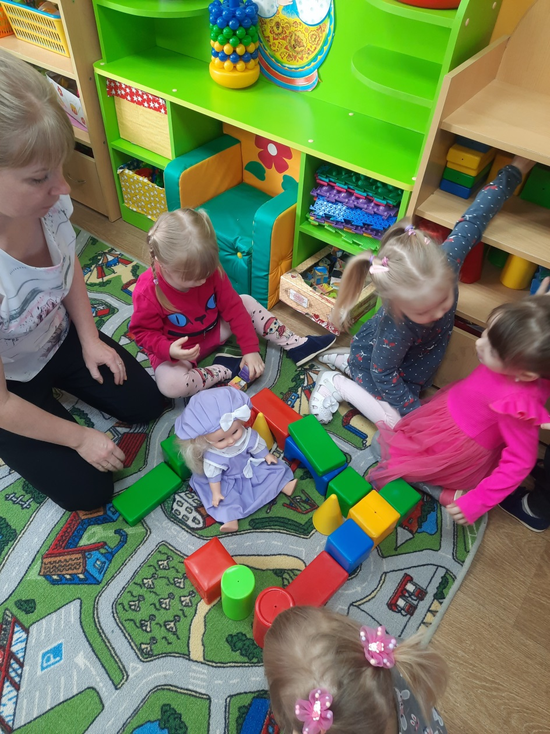

Цель. Побуждение детей творчески воспроизводить в игре быт семьи.Игровой материал.Куклы, мебель, посуда, ванночка для купания,строительныйматериал, игрушки-животные.
Подготовкакигре. Наблюдениязаработойняни,воспитательницывгруппах детей второго года жизни; наблюдение за тем, как мамы гуляют сдетьми. Чтение художественной литературы и рассматривание иллюстраций:Е.Благинина«Аленушка»,3.Александрова«Моймишка».Постройкамебели.
Игровыероли.Мама,папа.

Ходигры.
Играначинаетсястого,чтопедагогвноситвгруппубольшуюкрасивую куклу. Обращаясь к детям, он говорит: «Дети, куклу зовут Оксана.Она будет жить у нас в группе. Давайте вместе построим ей комнату, где онабудетспатьииграть».Детивместесвоспитателемстроятдлякуклыкомнату.
Послеэтоговоспитательнапоминаетим,какможноигратьскуклой:носить ее на руках, катать в коляске, на машине, кормить, переодевать. Приэтомподчеркивает,чтоскуклойследуетобращатьсябережно,ласковоразговариватьсней,проявлятьзаботуоней,какэтоделаютнастоящиемамы.
Затемдетииграют скуклойсамостоятельно.
Когда дети достаточное количество времени поиграли сами, воспитательорганизовываетсовместнуюигру.Приорганизацииигрыондолженучитывать взаимоотношения мальчиков и девочек. Так, пока девочки кормяткукол, моют посуду, мальчики вместе с педагогом строят из стульев машинуиприглашаютдевочек поехатьпокататься вместескуклами.
ПослеэтоговоспитательможетвнестиещеоднуКуклу—подружкуОксаны, куклу Катю. Педагог знакомит детей с новой куклой, рассказывает,какнужно с нейиграть,гдеобекуклы будутжить.
Игрысдвумякукламиужесамипосебеобязываютксовместнойдеятельности сразу нескольких детей. В это время близость воспитателя, ачасто и включение его в игру необходимы. Уже в последующем, когда детиуженесколькоразпоиграютвэтуигру,воспитателюбываетдостаточнотолько напомнитьовозможныхролях,чтобы началасьигра:«Дети, ктохочет
БытьмамойОксаны?АмамойКати?Актохочетбытьвоспитателем?».Каждыйиздетейначинает выполнятьсвои обязанности.
СЮЖЕТНО- РОЛЕВАЯ ИГРА «Кукла маша и ее мама едут в гости»

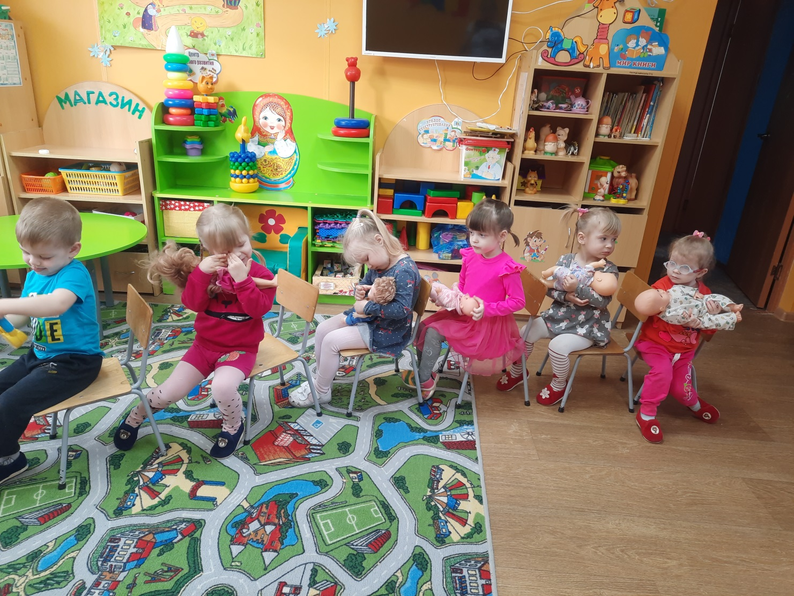

Игра-ситуация. « Зайка заболел»
Воспитатель-врачразыгрываетдиалогсзайкой-пациентом(игрушка).
Врач.Больницаоткрывается.Я—врач.Ктопришелкомненаприем?
Пациент-зайчик(жалобно).Я-доктор.
Вр а ч.Садитесь, больной. Чтоу васболит?
Пациент.Уменякашель,болятушки.
Врач. Давайте я вас послушаю. Дышите глубже. (Слушает больноготрубкой.) Вы сильно кашляете. Покажите уши. Уши воспалились. Атеперь надо измерить температуру. Возьмите градусник. Температуравысокая. Вам надо пить лекарство. Вот это. (дает флакон.) Наливайте вложечкуипейтекаждый день.Вы поняли?
Пациент.Да.Ябудупитьлекарство,каквывелели.Спасибо,доктор. До свидания.

«Деньрождениекуклы»

Цели:познакомитьдетейсправиламисервировкистола,справиламиповедениязастолом,состоловойпосудой;учитьправильнонаходитьиотбиратьпосудудлячаепития;продолжатьобогащатьсодержаниеигр;способствоватьобъединениюдетейдлясовместныхигр;обогащатьсловарныйзапас;воспитыватьжеланиесоблюдатьнормыповедениязастолом,уважительное отношение к друг другу.

Оборудование:чайнаяпосуда,скатерть,куклавнарядномплатье,образныеигрушки(мишка,заяц,бочоноксмедом,морковка.Можноиспользоватьпредметы-заместители.

Ходигры:

Воспитательговорит,чтоукуклыКатисегодняденьрожденияионаприглашает в гости. Советует детям подумать, что они подарят Кате, чемпорадуютеё.Подсказывает,чтоонимогутприйтивгостисмишкойипринестибочонокмёдаилисзайкой,которыйподаритКатевкуснуюсладкую морковку. Затем воспитатель предлагает детям помочь Кате красивонакрытьстолдлягостей,пpигoтoвитьчай.Детисобираютсянаденьрождения.Приповторенииигрыможноотметитьденьрождениямишки,зайки, кота идр.

«Больница»

Цели: продолжать знакомить детей с профессиями врач и медсестра; вызватьинтерескпрофессияммедицинскихработников;развиватьречьдетейиобогащать словарный запас; помогать детям налаживать взаимодействия всовместнойигре;воспитыватьчуткоеивнимательноеотношениекбольному,доброту, отзывчивость,культуруобщения.

Оборудование: медицинские карточки по количеству детей, игрушечныйфонендоскоп,шпатель,зеркалоЛОРа,градусник,зелёнка,стол,2белыххалатадля врача имедсестры, 2 белых шапочки,вата, бинт, шприц.

Ходигры:

Воспитатель-врачразыгрываетдиалогсзайкой-пациентом(ребенок).

  - Врач.Больницаоткрывается.Я—врач.Ктопришелкомненаприем?
  - Пациент-зайчик(жалобно).Я-доктор.
  - Вра ч. Садитесь,больной. Что увасболит?
  - Пациент.Уменякашель,болятушки.
  - Врач. Давайте я вас послушаю. Дышите глубже. (Слушает больноготрубкой.) Вы сильно кашляете. Покажите уши. Уши воспалились. Атеперь надо измерить температуру. Возьмите градусник. Температуравысокая. Вам надо пить лекарство. Вот это.(дает флакон.) Наливайте вложечкуипейтекаждый день.Вы поняли?
  - Пациент.Да.Ябудупитьлекарство,каквывелели.Спасибо,доктор.Досвидания.

Дидактические игры с детьми раннего возраста
«Моя семья»

«Угадай где твоя мама»

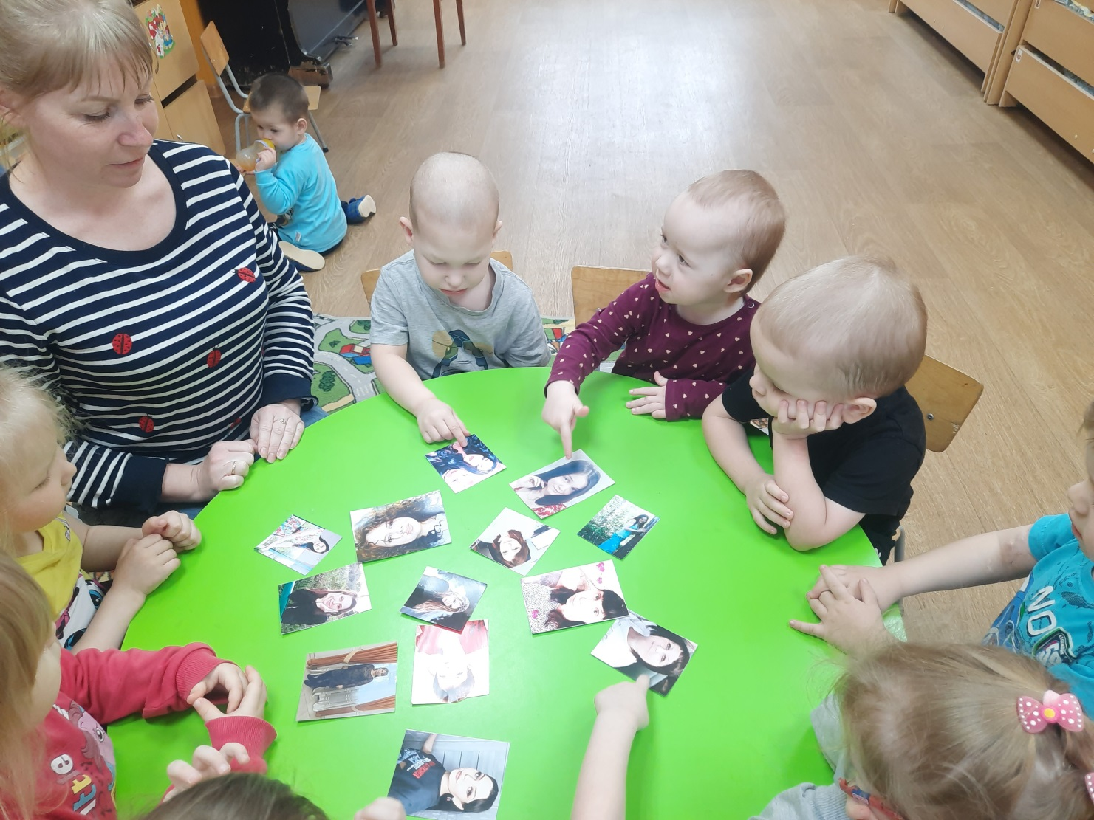
- Способствоватьзапоминаниюиназываниюдетьмисвоеймамы.
- Учить детей находить картинки.
- Развиватьпамять,внимание,зрительноевосприятие.
- Воспитыватьлюбовьиуважениек своейсемье.

Игроваязадача:Ктоправильносправилсясзаданиями,тотмолодец.

Правила:

Количество играющих соответствует количеству картинок с изображением мамы.

Игровыедействия:

Воспитатель предлагает пройти к столу и сыграть в игру. На столе лежаткарточки с изображение мамы.

Воспитатель показывает большие карточки и спрашивает у детей: Как зовуттвою маму? Дети отвечают, снебольшойпомощьювоспитателя.

Атрибуты :фотографии с изображением мам.

«Назови ласково»

Цель: учить детей ласково, с любовью обращаться к своим родным;развиватьсвязнуюречь,мышление;воспитыватьлюбовьксвоейсемье.

Материал: мяч.

Ходигры

Воспитатель бросает мяч ребенку и предлагает назвать определенное словоласково:например,мама- мамочка, папа- папочкат. д.

«Вежливые слова»

Цель: учить детей употреблять в своей речи вежливые слова; учитьпонимать, что вежливость - это хорошее качество человека; развивать речьдетей,память,воспитыватьвежливостьиобходительность.

Материал:котик, сумка.

Ходигры:

Воспитатель предлагает детям «сложить» в сумку вежливые слова иподарить котику эту сумку. Дети по очереди говорят в сумку вежливыеслова,например:«пожалуйста», «спасибо», «извини»ит. д.

«Доброе слово»

Цель: учить детей согласовывать имена существительных сприлагательными, развивать речь детей, память, воспитывать вежливость иобходительность.

Материал:сюжетныекартинки.

Ходигры:

Воспитательпредлагаетребенкувзятькартинкуисказать:

мама(какая) —. ,

папа(какой)—.,

бабушка(какая) —.,

дедушка(какой) —.

«Отгадай»

Цель:закреплятьумениедетейчетконазыватьчленовсвоейсемьи;
Развиватьпамять,связнуюречь;воспитыватьлюбовьксвоейсемье.

Ходигры

Дети должны закончить предложения и подобратьсоответствующиекартинкикним.

—Оком можно таксказать:старый, добрый, мудрый?

(Дедушка).Аналогичныевопросызадаютсяокаждомчленесемьи.

«Кто что делает?»

Цель:настолеразложенынаборыкартинизлото«Нашасемья».

Ход игры: Дети должны собрать картинки, изображающие действие одного итого же лица.

Например: — Девочка прыгает. Девочка пьет чай. Девочка рисует. — Мамашьет.Мамаварит.Мамапишет.

«Дружная семья»

Цель: побуждать детей называть членов семьи, слова, действия, характерныедляних.

Ходигры:

Ребенок берет картинку и рассказывает по ней. Если не получается,воспитательпомогает.

«Собери портрет»

Цель. Формировать у детей представления о целостном образе предмета,учить соотносить образ представления с целостным образом реальногопредмета,складывать картинку,разрезанную на4части.

Оборудование. Разрезные картинки из журналов с изображением человекаиз4-хчастей.

Ходигры.

Переддетьмилежатразрезныекартинкисизображениемчеловека.
Воспитатель просит детей сложить картинку из частей так, чтобы получилсяпортрет.

«Бусыдлямамы»

Цель: радовать своих близких, развивать координацию действий обеих рукребенка,эмоциональноеотношение крезультату своейдеятельности.
Способствовать подведению детей к группировке предметов по цветовомупризнаку.

Оборудование. Цветные веревочки и колечки синего, красного, желтого изеленогоцвета.

Ходигры.

Воспитатель говорит, чтобы дети порадовали своих мам красивыми бусами.Тогда воспитатель показывает коробку с колечками и веревочками, и предлагаетсделать бусы для мамы. Воспитатель объясняет, на веревочку нужно надетьколечкитакогожецветакакисамаверевочка,например,накраснуюверевочку
– красные колечки, на синюю веревочку – синие колечки и т. д.). Концы веревоксоединяет педагог. Разноцветные бусы готовы. Мамы обрадуются и скажутребятам спасибо.

